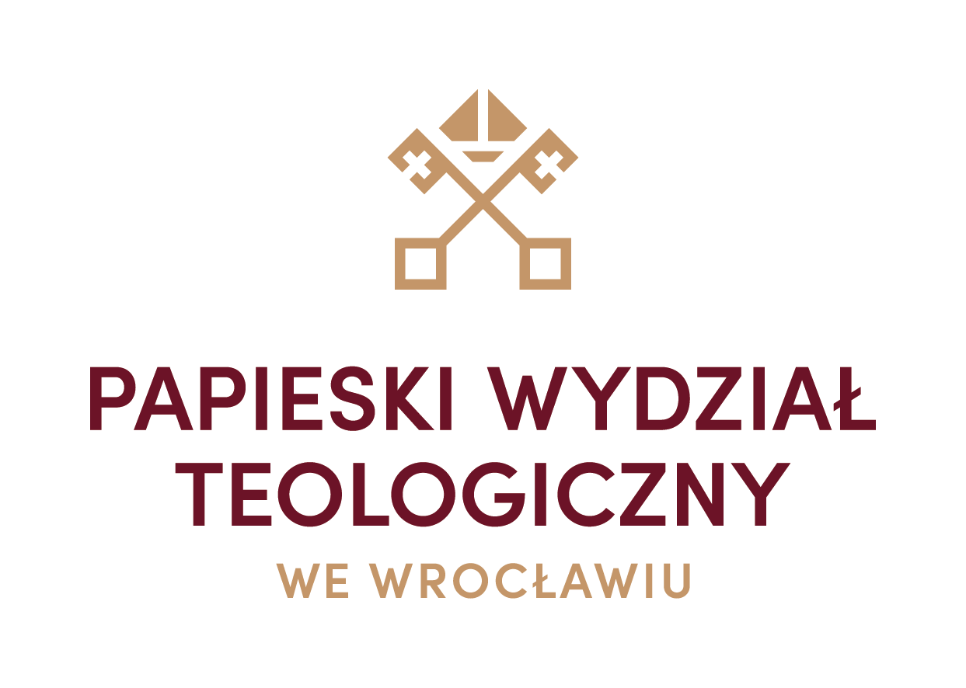

List Rektora Papieskiego Wydziału Teologicznego
i Rektora Metropolitalnego Wyższego Seminarium Duchownego we Wrocławiu
na Poniedziałek Wielkanocny
10 kwietnia 2023 r.
Siostry i Bracia w Chrystusie!
Z dużym niepokojem wchodziliśmy w nowy 2023 rok. Z jednej strony za naszą wschodnią granicą wciąż trwa wojna, która sprowadza ogromne cierpienia na mieszkańców Ukrainy. Z drugiej zaś strony nieustannie rosnące ceny podstawowych artykułów sprowadzają niepokój na polskie rodziny. Także bezprecedensowe ataki na Kościół i naszego wielkiego rodaka, św. Jana Pawła II są bardzo bolesne i nie napawają optymizmem. Pomimo tego dzieje się wokół nas i w nas samych wiele dobra, ponieważ miłość Boża rozlewa się
w naszych sercach przez Ducha Świętego, który jest nam dany (por. Rz 5,5). W tym jednak miejscu chcemy wyrazić ogromną wdzięczność naszym pracownikom, wykładowcom
i studentom, którzy zaangażowali się w pomoc naszym wschodnim sąsiadom, a także wsparcie dla ludzi, którzy znaleźli się w sytuacji biedy materialnej. Szczególne słowa wdzięczności jako rektor Uczelni Papieskiej kieruję do tych wszystkich, którzy stają codzienne po stronie prawdy i nie wahają się bronić dobrego imienia św. Jana Pawła II, co znalazło swój wyraz w różnych inicjatywach na terenie Metropolii Wrocławskiej – w archidiecezji wrocławskiej oraz w diecezjach legnickiej i świdnickiej.
W tych okolicznościach życia społecznego i religijnego słuchamy dzisiaj pierwszego kazania Piotra, wygłoszonego w dzień Pięćdziesiątnicy w Jerozolimie. Słyszymy w nim podstawowe prawdy wiary, które zawsze pozostają aktualne: Jezusa Nazarejczyka, Męża, którego posłannictwo Bóg potwierdził wam niezwykłymi czynami, cudami i znakami, jakich Bóg przez Niego dokonał wśród was (…), tego Męża, który z woli postanowienia
i przewidzenia Bożego został wydany, przybiliście rękami bezbożnych do krzyża
i zabiliście. Lecz Bóg wskrzesił Go, zerwawszy więzy śmierci, gdyż niemożliwe było, aby ona panowała nad Nim (Dz 2,22-24). Tak w czasach działalności ziemskiej Pana Jezusa, jak
i dzisiaj konieczna jest wiara czynna przez miłość, aby dokonywały się wielkie rzeczy. Ta wiara była mocnym fundamentem posługi św. Jana Pawła II. Kiedy w 1979 r. na Placu Zwycięstwa w Warszawie wołał on z mocą: Niech zstąpi Duch Twój i odnowi oblicze ziemi. Tej ziemi! , to tylko nieliczni mieli nadzieję, że słowa te odmienią oblicze Polski. A później okazało się, że odmieniły one także oblicze Europy. Kiedy dzisiaj wielu odwraca się od Boga, to trzeba nam zadbać o moc naszej wiary, trzeba sięgać do jej fundamentów – do mocy płynącej
z Chrystusowego Krzyża i prawdy o zmartwychwstaniu Zbawiciela, które jest zadatkiem naszego zmartwychwstania. Świadkiem tej wiary od najmłodszych lat był św. Jan Paweł II. Trzeba nam dzisiaj wracać do jego nauczania, do przykładu jego wiary i wierności Chrystusowi. Warto w tym miejscu przywołać słowa z duchowego testamentu jego następcy na Stolicy Piotrowej - Benedykta XVI: Modlę się, aby nasza ziemia pozostała ziemią wiary
i błagam was, drodzy rodacy: nie dajcie się odwrócić od wiary. (…) To, co powiedziałem wcześniej do moich rodaków, mówię teraz do wszystkich w Kościele powierzonych mojej służbie: trwajcie mocno w wierze!
Piotr Apostoł był w pełni świadomy tego, że jego podstawowym zadaniem jest świadczenie o Chrystusie: Tego właśnie Jezusa wskrzesił Bóg, a my wszyscy jesteśmy tego świadkami (Dz 2,32). Zadanie to staje również przed nauczycielami akademickimi, pracownikami i studentami Papieskiego Wydziału Teologicznego we Wrocławiu. Pragniemy przypomnieć, że podstawowym kierunkiem kształcenia na naszej uczelni jest teologia. W tej dziedzinie Ministerstwo Edukacji i Nauki oceniło nas najwyższą notą A+. Przed nami niepoślednie zadanie utrzymania tej jakości kształcenia i wychowania studentów. Nasza uczelnia kształci również młodych adeptów pedagogiki, tak na dwustopniowych studiach
z pedagogiki ogólnej (licencjat zawodowy i magisterium) oraz na jednolitych studiach
z pedagogiki przedszkolnej i wczesnoszkolnej (magisterium). Zapraszamy wszystkich zainteresowanych do kształcenia się i odkrywania prawdy w naszej Papieskiej Uczelni.
Zgodnie z wcześniejszymi informacjami mamy już zaawansowane prace nad przekształceniem Papieskiego Wydziału Teologicznego w Akademię. W trakcie opracowania są programy kształcenia dla wydziałów teologii, nauk społecznych i prawa kanonicznego. Bardzo zaawansowane są również prace nad statutem ogólnouczelnianym oraz nad statutami poszczególnych wydziałów. Wciąż jednak przed nami długa droga, ale zawierzamy z ufnością naszemu Panu Ukrzyżowanemu i Zmartwychwstałemu wszystkie plany i rozpoczęte prace.
Wobec czekających nas zadań i nowych wyzwań chcemy wyrazić wdzięczność i ufność Bogu słowami psalmisty: Błogosławię Pana, który dał mi rozsądek, bo serce napomina mnie nawet nocą. Zawsze stawiam sobie Pana przed oczy, On jest po mojej prawicy, nic mną nie zachwieje (Ps 16,7-8). W czasie trwających Świąt Zmartwychwstania Pańskiego,
z wdzięcznością zwracamy się również do wszystkich naszych dobrodziejów – proboszczów, wikariuszy, wiernych świeckich oraz wszystkich ludzi dobrej woli. Dziękujemy Wam za modlitwę w naszej intencji i wsparcie materialne, w tym także za ofiary składane podczas dzisiejszej Mszy świętej. Do podziękowań dołączamy nasze najserdeczniejsze życzenia mocnej wiary w Zmartwychwstałego oraz odwagi w świadczeniu o Nim, co najlepiej wyrażają słowa
z Ewangelii według św. Mateusza z dzisiejszej liturgii: Nie bójcie się! Idźcie i oznajmijcie moim braciom… (Mt 28,10). Niech światło wiary w Zmartwychwstałego rozświetli każdą ciemność naszego życia.
Z modlitwą i Bożym błogosławieństwem

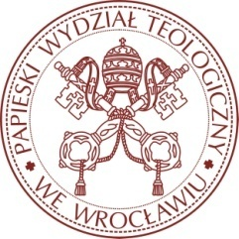
Wrocław, 10 kwietnia 2023 r.

Ks. prof. dr hab. Włodzimierz Wołyniec Ks. prof. dr hab. Sławomir Stasiak
Rektor Rektor
Metropolitalnego Wyższego Seminarium Papieskiego Wydziału Teologicznego
Duchownego we Wrocławiu we Wrocławiu
_________________________________________

KURIA METROPOLITALNA WROCŁAWSKA

L.dz. 327/2023

Z a r z ą d z e n i e
Powyższy List Rektora PWT i Rektora MWSD we Wrocławiu należy odczytać podczas wszystkich Mszy Świętych w kościołach i kaplicach Archidiecezji Wrocławskiej w drugi dzień Świąt Zmartwychwstania Pańskiego – 10 kwietnia 2023 r.
Wrocław, 4.04.2023 r.

WIKARIUSZ GENERALNY

